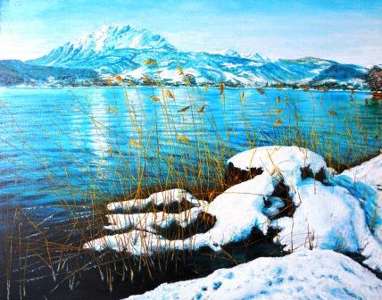

О работе кружка рисования
МБОУ «Араданская ООШ»
Ермаковского района Красноярского края

Руководитель Полева Е.А.,
кружка: учитель

2014 год

«Нация, которая научит своих детей рисовать в той же мере, как читать, считать и писать, превзойдёт все другие в области наук, искусства и ремесел».
Дени Дидро, французский просветитель
«Человек по натуре своей – художник. Он всюду стремится вносить в свою жизнь красоту».
А.М. Горький, русский писатель
Чувство красоты необходимо воспитывать с юных лет. Для этого надо изучать лучшие образцы изобразительного искусства, литературы, техники. И обязательно работать самому – рисовать. Дети должны учиться хорошо рисовать, образно мыслить, потому что рисунок часто содержит больше информации, чем текст. В силу своей образности он может объяснить идею гораздо быстрее и полнее, чем пространное объяснение.
Каждый человек способен найти в окружающем его мире впечатляющее и прекрасное. Но чтобы передать свои чувства, нужно владеть изобразительными средствами, уметь говорить на языке искусства. Практические занятия рисунком и живописью предоставляют широкие возможности познания прекрасного в жизни, развития эмоционально-эстетического отношения к действительности и произведениям искусства.
Поэтому изобразительная деятельность на занятиях кружка «Прекрасное-рядом» позволяет учащимся развивать способности к творчеству, приобретать знания и практические навыки изобразительной грамоты, формировать художественный вкус и культуру восприятия прекрасного в жизни и искусстве. На кружке дети осваивают различные художественные материалы (карандаш, гуашь, акварель, мелки, пластилин, глину), овладевают их выразительными возможностями.
Несколько лет назад мы опробовали один из самых непростых материалов-
масляные краски. Именно они дают возможность достоверно передать все многоцветье окружающей реальности.

Первым большим групповым проектом кружковцев стала работа по теме «Мой посёлок» в 2010 году.

Эта выставка объединяет 15 картин маслом. Здесь и окрестные
ландшафты, и улицы посёлка, и детские воспоминания, и семейный
отдых. Рисунки выполнены с теплотой, любовью и лёгкой иронией над
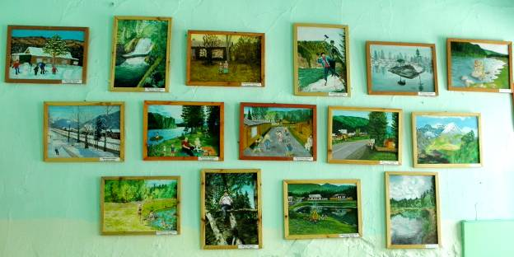
своими забавами и шалостями.

Познакомьтесь с некоторыми авторами этих работ:

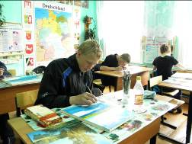
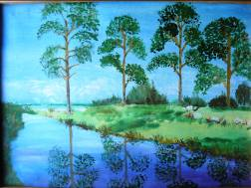

Шамшин Дима «Сосны»

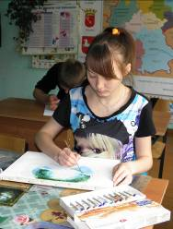
Много интересных рисунков
выполнила Крын Кристина.
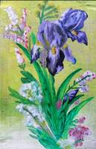

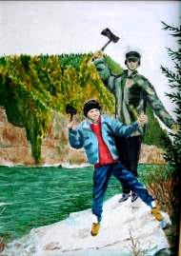
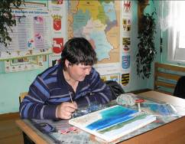

Рисует Кунгурцев Женя.

«Аборигены»
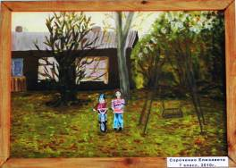
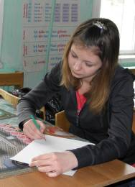

Яркими сочными мазками
наполняет свою картину
Сороченко Лиза.

Летний вечер,
беседы у костра –
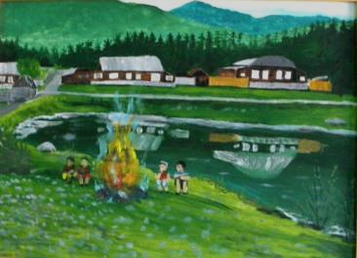
тема картины
Ожиганова Влада.
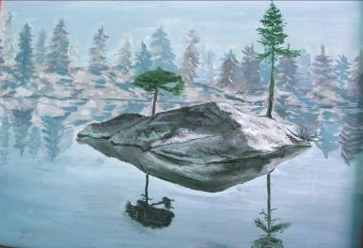

Игру отражений
передал в своём
пейзаже
Шамшин Дима.

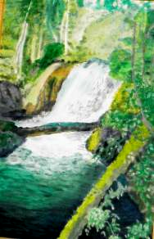
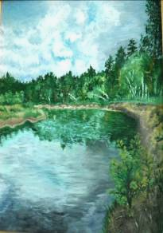

Пейзажи
Кречиной Светы Крын Кристины
Памятной страницей работы кружка стало оформление
и иллюстрирование в 2011-2012 годах «Легенд о родном крае»,
которые ученики нашей школы сами сочинили.
Некоторые иллюстрации:
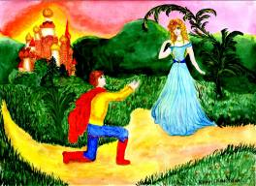
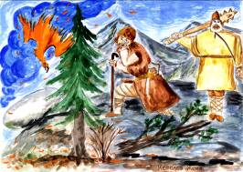

рис. Королёва Жени рис. Крын Кристины
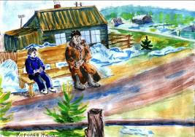
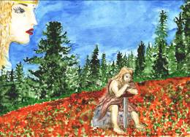

рис. Королёва Жени рис. Коряковой Саши

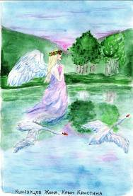
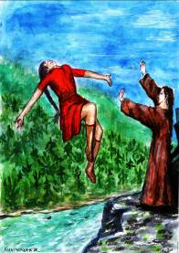
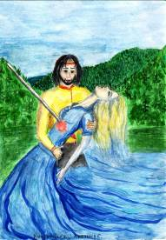
рис.Кунгурцева Ж., Крын К. рис. Кунгурцева Ж. рис.Кречиной С.,Кунгурцева Ж

Для декоративного оформления рамок ребята изобразили редкие растения нашей местности.

(Рисунки Ткаченко Данилы, Новосёловой Дианы, Шамшина Димы, Кокориной Лады, Липовцева Антона, Кунгурцева Жени, Крын Кристины, Губанова Вадима, Жигура Насти, Богатовой Ани.)

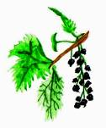
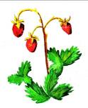
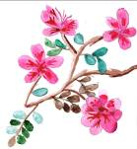
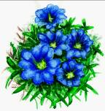
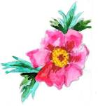

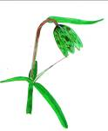
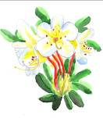
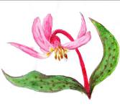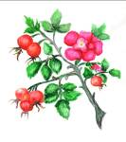

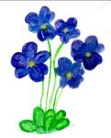
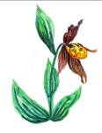
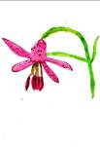


Буквицы к легендам были дополнены изображениями животных.

(Авторы: Новосёлова Диана, Кокорина Лада, Жигура Настя, Шамшин Дима, Васильев Паша, Липовцев Антон, Ожиганов Влад. Ткаченко Данила.)


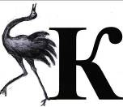
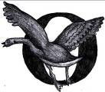

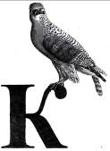

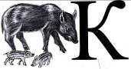
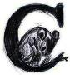




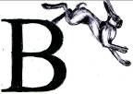

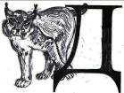
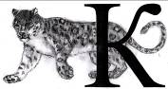

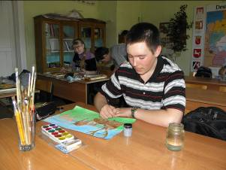

Сергей Шемель
предпочитает работать
в графике и акварели.

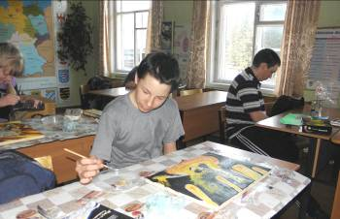

Космическая
катастрофа –
тема картины
Васильева Павла.

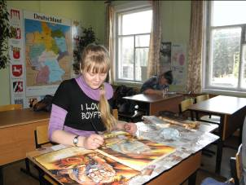

Диана Новосёлова
любит животных и
посвящает им свои
творения.

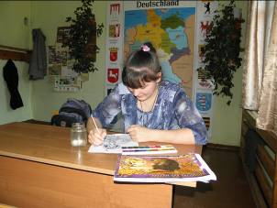

Конёк Насти Поспеловой –
рисунки в стиле анимэ,
но и маслом она пишет
с удовольствием.

На стенах школы можно увидеть и другие авторские работы:
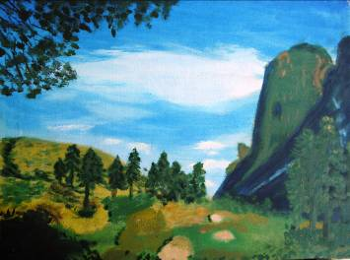

Королёва Жени
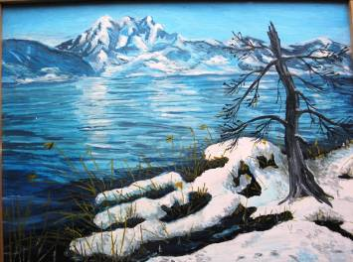

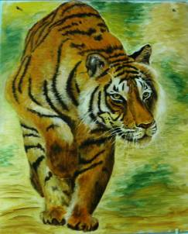
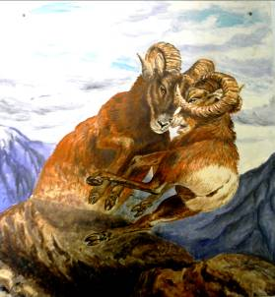

Агафонова Артёма

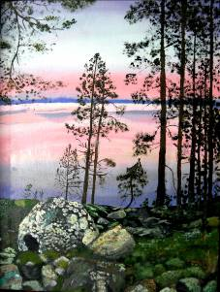
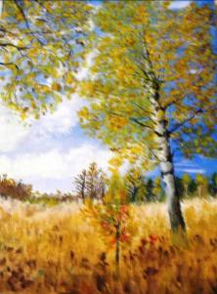

«Осенние краски» «Вечер в тайге»
автор – Крын Кристина автор – Корякова Саша
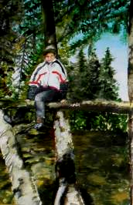
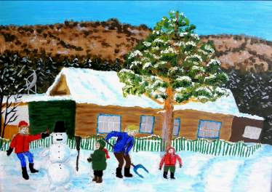
«У нашего дома» «Лесной гном»
автор - Королёв Женя автор – Крын Кристина
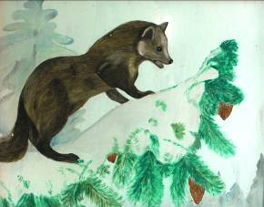
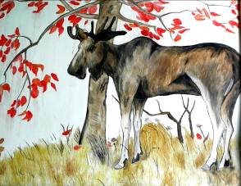

Картины Юрескул Евгении
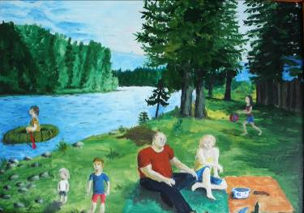

Андрей Конышев. «Наша семья»

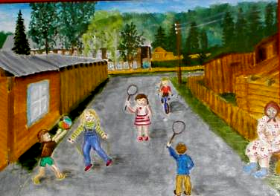

Диана Новосёлова. «Переулок моего детства».

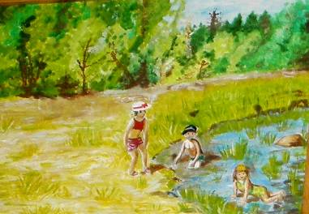

Поспелова Настя. «Нам весело»

А эти картины нарисовали
подрастающие художники в 2014 году:

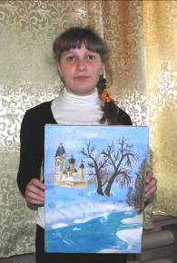
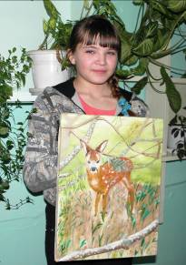

У Насти Жигура получился Автор «Косулячьей вес-
романтичный пейзаж. ны» - Михайлова Женя.

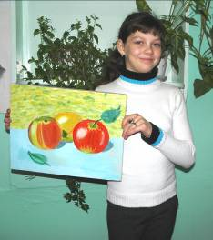
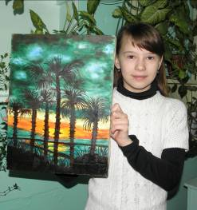

Далёкий южный закат Оленникова Регина и её
кисти Кузьминой Иры. аппетитный натюрморт.

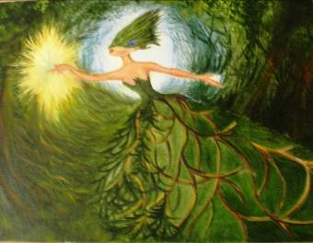
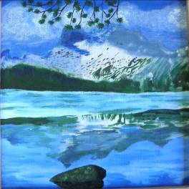
«Озеро Светлое» «Лесная волшебница»
автор - Кокорина Лада автор – Крын Кристина

Наши ученики с удовольствием участвуют в различных конкурсах рисунков, откликаются на предложения работников поселкового клуба выставить свои работы, познакомить с ними сельчан. Дети отправили свои работы премьер-министру бельгийских немцев г. Карлу Хайнцу Ламберту и получили в ответ слова благодарности. В мае 2012 года съемочная группа телеканала «Россия. Красноярск» сняла сюжет о работе нашего кружка рисования и показала по краевому телевидению. Его можно посмотреть на сайте нашей школы.
Гости, осмотрев нашу школьную «Малую Третьяковку», часто шутят, что за посещение нашей школы надо брать плату, как за вход в картинную галерею.
Ребята продолжают рисовать и дома, дарят свои картины родным и знакомым. Многие не забывают о живописи и после окончания школы, продолжая приносить себе и окружающим людям радость от общения с искусством.

